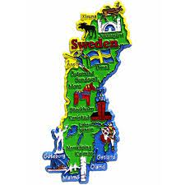
Veckobrev vecka 3
Här kommer första veckobrevet för terminen. Vi hoppas att ni alla har haft en skön jul.
I dag har vi gjort iordning påsar med arbetsmaterial till de elever som är hemma på grund av olika skäl. De elever som inte har fått hem arbetet kan höra av sig till Thore. Hos honom finns det att hämta. Hans telefonnummer är 0707-403634. Arbetet i påsen gäller för den här veckan.
I SO har vi gått över till geografi. Den här veckan kommer vi att lära oss om vår Jord. Hur den kom till och hur den är uppbyggd. I svenska arbetar vi vidare med språkskrinet. Fokus ligger på de tre ordklasserna substantiv, adjektiv och verb. Vi har börjat med en ny högläsningsbok av Katarina Genar: Den magiska kappan. Vi har tidigare läst böcker av samma författare, och det har uppskattats av eleverna.
I engelskan lär vi oss om hur det är att fira jul i Australien och andra engelsktalande länder. Eleverna tyckte att det var spännande att höra att barnen fick sina julklappar på juldagen istället för julafton.
I NO går vi igenom hur vi vet det vi vet; alltså historia inom naturvetenskapen. Vi ska sedan gå över till att utforska ett ämne som det finns mycket av på vår planet: Vatten. I matematiken fortsätter vi med multiplikation och kort division.

Läxor till nästa vecka:
Måndag: Det blå arbetsschemat ska vara klart.
Onsdag: Tabell-läxa individuell
Fredag: Engelska text och ord kapitel 13.

Varma hälsningar Daniel och Christina

